**ФЕДЕРАЛЬНОЕ ГОСУДАРСТВЕННОЕ АВТОНОМНОЕ ОБРАЗОВАТЕЛЬНОЕ УЧРЕЖДЕНИЕ ВЫСШЕГО ОБРАЗОВАНИЯ**



**МОСКОВСКИЙ ПОЛИТЕХНИЧЕСКИЙ УНИВЕРСИТЕТ**

***Факультет Информационных технологий***

***Кафедра Информатики и информационных технологий***

**направление подготовки**

**09.03.02 «Информационные системы и технологии»**

**ЛАБОРАТОРНАЯ РАБОТА № 1**

**Курс:** Разработчик мобильных игр

**Дисциплина:** Аудиовизуальное оформление

**Выполнил:** студент группы 231-338

Шаура Илья Максимович

(Фамилия И.О.)



**Дата, подпись** 15.04.2024  **______________**

(Дата) (Подпись)

**Проверил: ___________________ ___________**

(Фамилия И.О., степень, звание) (Оценка)

**Дата, подпись ________________ ______________**

(Дата) (Подпись)

Замечания: __________________________________________________________

____________________________________________________________________

____________________________________________________________________

**Москва**

**2024**

Цель: закрепить изученные возможности трекера.

Задача: установить Bosca Ceoil c официального сайта, создать гамму до-мажор, выбрать музыкальный инструмент, добавить дорожку с другим инструментом, сохранить проект.

Установил Bosca Ceoil с официального сайта. Создал дорожку с гаммой До-мажор. Отрегулировал BPM.

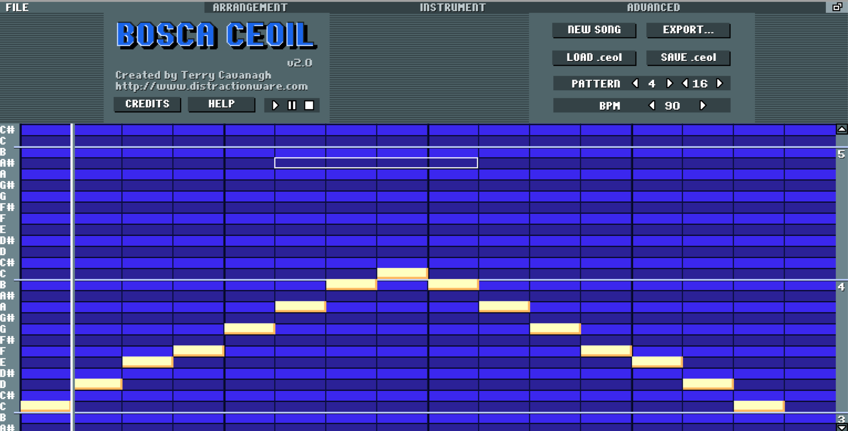

Добавил ещё несколько дорожек и инструментов, свёл в один трек.

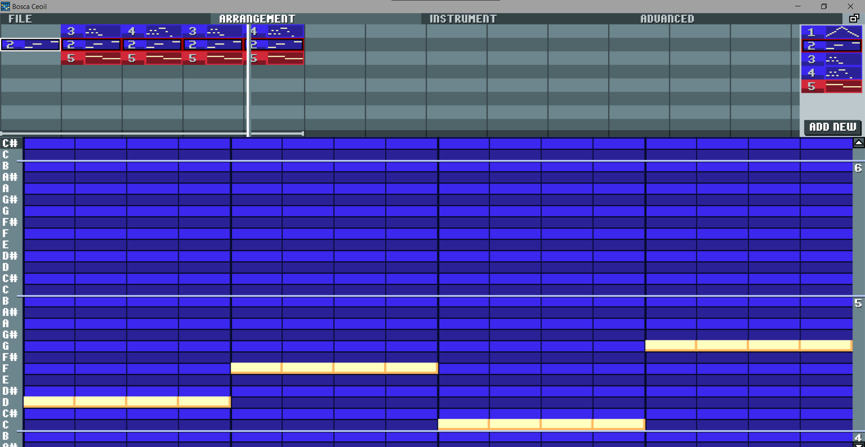

Сохранил файл в формате .ceol и экспортировал в формате .wav.